LAGLEDERMØTE GRESSVIK IF TRONDALEN 22.08.12.
Følgende lag var representert;
BG-05, BG-04, BG-03, BG-02, FG-01, FG-00, FG-99, FJ-98, FG-Gutt, FG- Senior
Møteledere - Morten ”Køllis” Johansen/Stian Martinsen

Sportslig status i de forskjellige lagene:

BG-05
24 stk medlemmer vil få ca 6-10 spillere fra Slevik. Intensjon om 2-3 lag og 3 trenere rundt disse lagene. Vanskelig å få med foreldre rundt laget. Skal være med på flg. Cupèr GIF CUP (ble gjennomført uke 34), Torpe CUP og Bendit CUP

BG-04
Har 18 stk medlemmer, har hatt noe frafall. 2 lag med i serien/4 grupper. Påmeldt til GIF CUP med 2 lag. Er med på show kamp på Stadion mandag 27.08 Fredrikstad - Aalesund

BG-03
23 spillere, er med på mange cupèr skal være med på 3 cupèr ila høsten + GIF CUP. Fokus på økonomi.

BG-02
3 lag i serien, noe blandet resultat. Det er 25 spillere i gruppen samt 6 trenere/lagledere som til enhver tid bidrar rundt laget. 3 lag påmeldt i GIF CUP, skal også være med på Torpe cup beg av Sept. Hvor det spilles 7èr

FG-01
28 stk spillere, mistet 1 spiller men har fått 3 nye. Har med 2 lag i serien samt 3 lag i GIF CUP. Godt engasjement fra foreldre rundt troppen. 6 trenere/lagledere fordelt på lagene (fra samme skole og klasse) Har hatt 60% seiere ila vårsesongen. Fokus på økonomi.

FG-00
30 stk medlemmer, har i dag 3 lag i serien hvor det spilles 7èr. Har en intensjon om 2 lag neste sesong mtp at guttene da skal spiller 11èr. Laget har et sterkt ønske om en ekstern trener.

FG-99
Er i dag 20 spillere, 1 hovedtrener (Lars Erik Krogsrud), 1 hjelpetrener samt 2 lagledere. Laget sliter litt i serien mtp at det har vært unormalt mange skader på gutter i laget. Lars Erik Krogsrud slutter som hovedtrener etter sesongslutt og det er derfor viktig at det fokuseres på å skaffe en ny hovedtrener til laget.

FJ-98
Det er i dag 12 98 spillere og 5 97 spillere på Jenter 98 laget. Ligger i dag på 2 plass i KM. Var med på Arvika CUP og gjorde det bra noe mikset resultat. Skal være med på KM cup som vil være avsl. for sesongen. Fokus på økonomi.

FG-GUTT
20 stk spillere, et meget godt miljø i hele gruppen. Laget har hatt en god utvikling etter en blandet vår sesong. Siste 2 kamper (pr.22.08) har laget 16-1 i målforskjell på siste to kamper. Laget kom på 4 plass i Skaw CUP. Stiller med dommere til GIF CUP. Det er iverksatt tiltak på å rette opp EK i økonomien til laget.

FG-SENIOR
A-laget ligger godt plassert på tabellen, B-laget sliter. Flere spillere har forsvunnet etter sommeren pga studier etc. Fokus på treningstider ønsker at disse tidene blir tilpasset slik at flest mulig fra senior har mulighet til å delta. IGJEN; det bør gjøres noe i forkant av A-lagets hjemmekamper som for eksempel annonsering i FB el. Har ingen dårlig respons med frivillige rundt laget. Stor sensasjon med signering av Tobias Johansson fra Falkenberg (superettan) i Sverige. Laget skal selge julenek som vil gi klingende mynt i kassa. Enstemmig fra alle lag under lagledermøtet om at ”gammel gjeld” slettes slik at deres EK styrkes.

ØKONOMI

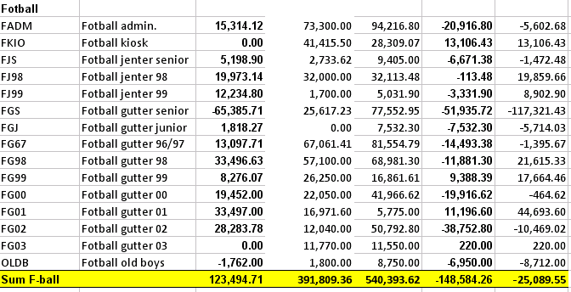

Det er full fokus fra alle lag når det gjelder økonomi spes. de lag som har negativ EK. Alle lag med negativ EK vil ikke kunne handle varer eller delta på CUP/Turnering. Alle kjøp krever rekvisisjon/godkjennelse fra DL

TRENER SITUASJONEN
Seniorlaget – spillermøte 29.08 hvor dette avklares
Juniorlaget er ok
Guttelaget – Foreldremøte hvor dette avklares
FG-99 Trenger trener etter sesong slutt
FG-00 Ønske om trener

UTSTYRSPAKKEN
Av utstyrspakken så bør alle trenere og lagledere få tildelt lik trenings dress /overtrekks dress slik at vi representerer klubben på en profesjonell måte. Resterende bør fordeles på lagene. Per Jørgen Christensen har utarbeidet et meget godt forslag til folder hvordan vi på best måte skal representere klubben mtp bekledning. Denne vil bli lagt frem på neste hovedstyremøte.

FOTBALLSKOLEN
Fotballskolen ble en suksess og vil bli gjennomført også neste år, det skal arbeides frem en fotballskole komité slik at arbeidsoppgavene vil bli fordelt på flere personer. Det har stort sett vært positive tilbakemeldinger til denne aktiviteten etter skoleslutt.

Neste lagledermøte vil være onsdag 19.09.12 kl 18:00

Tillegg i agenda for neste møte vil være CUP planlegging

Mvh
Stian

